**《美国的独立》教案**

泸县二中城西学校 郑玉

教学目标：

1.通过分析独立战争的背景，明确独立战争发生的原因。

2.通过时间轴的绘制，掌握独立战争的概况。理解战争的双重性质。

3.通过史料研读，分析《独立宣言》的内容，体会其包含的资产阶级民主思想。

4.通过史料探究，理解1787年宪法的内容，知道其对美国发展的重大影响。

5.归纳华盛顿的主要革命活动，评价华盛顿，感受华盛顿为美国独立和国家建设的重大贡献。教学重难点：

重：独立战争的根本原因、《独立宣言》、《1787年宪法》

难：解读材料能力的培养

教学过程：

【导入】：

师：晚清学者徐继畲在《瀛寰志略》中对一历史人物有以下评述：“异人也......可不谓人杰矣哉?......不设王侯之号、不循世袭之规、公器付之公论、创古今未有之局，一何奇也！”那么他所评价的人物是谁呢？

生：华盛顿

师：没错，这就是美国国父华盛顿，徐继畲为何对其有如此高的评价，他带领美国走向何方呢？今天，我们一起学习《美国的独立》一课，来共同感受这段波澜起伏的历史。

首先，明确一下我们今天的学习任务。大家齐读一下我们的【目标导航】，接下来，我们带着目标，走进我们的第一篇章：渴望自由！

【新授】

环节一：渴望自由

师：马克思曾经说过这样一句话：“外国殖民入侵具有破坏性和建设性的双重使命”，作为英属殖民地的北美，同样符合这各观点。欧洲殖民者对北美的建设性和破坏性体现在哪些方面？请同学们根据教材84页的内容进行概括。

生：自主完成概括。（抽学生回答后再进行整理）

建设性

1. 从17c开始，英国先后在北美建立了13个殖民地。英国和欧洲其他国家的移民来到了北美，把欧洲文化传到北美，他们辛勤劳动，促进当地农业和工商业发展。——资本主义发展。
2. 经过一百多年的开拓，各殖民地经济往来频繁，初步形成了统一市场，英语逐渐成为通用语言，人民的文化思想与风俗习惯逐渐融合，从而产生了共同的文化。形成了一个新的民族——美利坚民族。——美利坚民族形成。

破坏性：北美遭受英国的打压与剥削。——殖民压迫。

师：哪里有压迫，哪里就有反抗。针对英国的殖民压迫，美国的诉求是什么？（请一位同学来读一下亨利的演讲）

不自由，毋宁死!

生：追求自由、追求独立！

师：对，独立与自由根植于美利坚灵魂深处，为此它不惜与母邦兵戎相见。接下里，我们走进第二篇章：追求自由！

环节二：追求自由

师：美国是如何追求自由的呢？请同学们阅读教材p84—86，绘制美国独立战争示意图。

生：自主完成示意图（抽学生回答后完成整理）

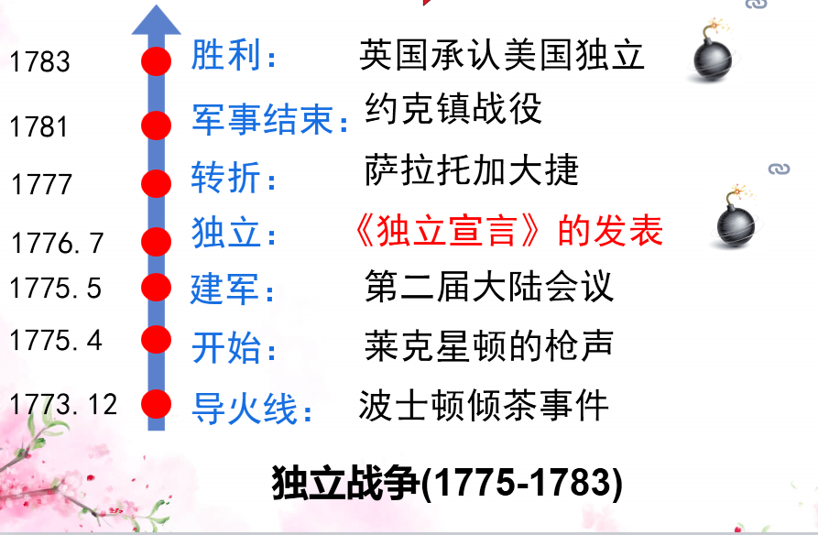

师：《独立宣言》是美国历史上一个具有重要意义的文件，现在我们来解读一下：

根据材料，回答独立宣言体现了北美民众的哪些诉求？（5分）

材料一：

人人生而平等，他们都从他们的“造物主”那边被赋予了某些不可转让的权利，包括生命权、自由权和追求幸福的权力。为了保障这些权利，所以才在人们中间成立政府......如果有任何一种形式的政府变成损害这些目的的，那么，人民就有权利来改变它或者废除它，以建立新的政府。

北美殖民地从此成为、而且名正言顺的应当成为自由独立的合众国，它们解除对于英王的一切隶属关系，而它们与大不列颠王国之间的一切政治联系也应从此完全废止。——《独立宣言》

师：如何评价《独立宣言》？（注意引导学生辩证看待历史事件）

积极：第一次以国家的名义表述资产阶级政治要求的纲领性文献，被称为“第一个人权宣言”。宣告北美英属殖民地独立。

局限：宣言没有宣布废除奴隶制，事实上，天赋人权的享有者不包括黑人和印第安人。

师：现在，我们继续学习独立战争的进程。

1783年，英国被迫承认美国独立，独立战争以美国的胜利告终，但进行战争初期美英力量对比，你们发现了什么？

生：战争初期美国实力远逊于英国。

师：试分析美国独立战争取胜的原因？

生：1.美国独立战争是正义的民族解放战争。

2.美国独立战争获得了军民的大力支持。

3.出现了华盛顿、杰斐逊等优秀的领导者。

4.获得了法国等国家的支持与援助。

......

师：学习了美国独立战争的进程，现在，我们根据材料来概括一下独立战争的性质和影响：

材料：美国独立战争是世界上第一次大规模的殖民地争取民族独立的战争，它的胜利，给大英帝国的殖民体系打开了一个缺口......独立战争又是一次资产阶级革命，它推翻了英国的殖民统治，创造了美利坚合众国，同时又铲除了殖民时期残余，从而解放了生产力，为美国资本主义的发展开辟了宽广的道路。

生：性质：是一次民族解放战争，也是一场伟大的资产阶级革命。

影响：（国内）推翻了英国的殖民统治，赢得了民族独立; 为美国资本主义发展奠定了基础；为资产阶级民主政治制度的确立奠定基础。

影响（国际）：对法国大革命和拉丁美洲的独立运动产生了深远影响。

师：经过艰苦的奋战，美国摆脱了英国的殖民统治，赢得了独立。但这时的美国又面临何种窘境？他们的自由又该何处寻觅呢？接下来，我们进入第三篇章：捍卫自由的学习。

第三环节：捍卫自由

师：根据材料，分析独立之初的美国出现了什么问题？

美国独立后，中央权力极小，没有权力管理洲际贸易和对外贸易，无权干涉各州内部事务，各州各自为政，币制不统一，市场不统一。这些情况使美国有识之士感到忧虑，他们认识到，只有通过制定宪法，加强中央集权，才能使这个新生国家免于夭折。

——摘编自刘祚昌、王觉非《世界史，近代史编（上卷）》

生：邦联体制下，中央权力极小，各州权力极大，不利于政权的巩固和经济的发展。

师：根据材料，美国有识之士认为该如何改变现状？

生：制定宪法！

师：1787年，华盛顿在费城主持制宪会议，制定出了美国1787年宪法。

根据材料，回答1787年宪法的主要内容（3分）。

我们，美利坚合众国的人民,为了组织一个更完善的联邦、树立正义......确保我们自己及我们后代能安享自由带来的幸福,乃为美利坚合众国制定和确立这一部宪法。

1.1 本宪法所规定的立法权,全属合众国的国会

2.1 行政权力赋予美利坚合众国总统......得票最多者,如其所得票数超过全体选举人的半数,即当选为总统.

3.1 合众国的司法权属于一个最高法院以及由国会随时下令设立的低级法院。 ——《1787年宪法》

生：分析材料。

师：我们来看看美国1787年宪法体现的三权分立示意图：

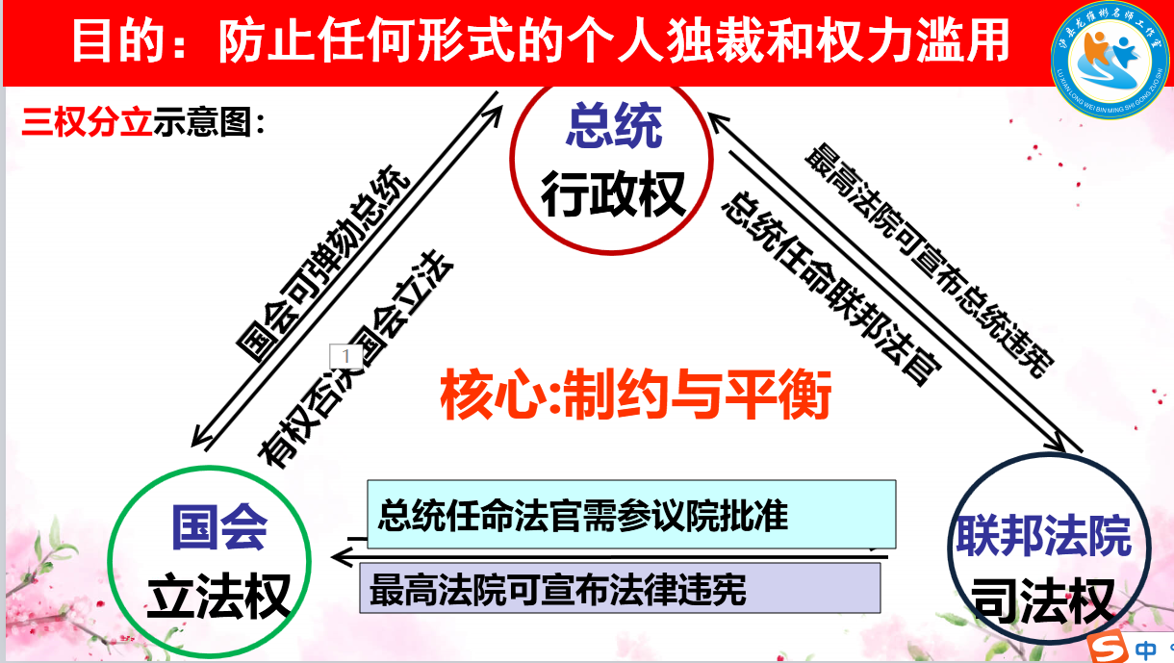

师：美国1787年宪法确立了美国的政体，对美国有重大而深远的影响，对这部宪法，有何评价呢？

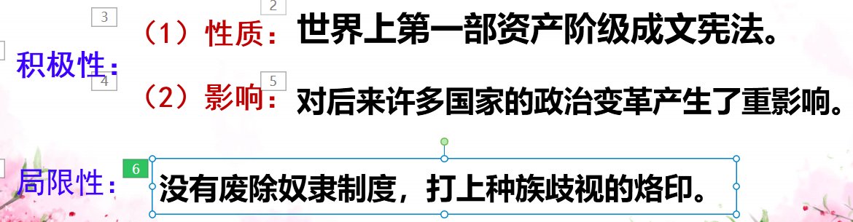

师：虽然其有不可磨灭的缺陷，但瑕不掩瑜，1787年宪法仍然具有重要地位！

环节四：课堂小结

本节课内容已经全部结束，接下来我们进行知识点小结：

环节五：课堂训练